Тема 6. Государственные службы, предоставляющие информационные ресурсы

Успешно изучив эту тему, Вы будете:

þ Знать:
- Что относится к государственным службам
- За счет чего формируются государственные информационные ресурсы
- Представителей негосударственных служб предоставления информации

þ Уметь:
- Выбирать между государственными и негосударственными службами в зависимости от обстоятельств

þ Обладать навыками:
- Определения, какая негосударственная служба предоставления информация, необходима при получения той или иной информации

Изучая эту тему, необходимо акцентировать внимание на следующих понятиях:

- библиотечная сеть российской федерации
- библиотека
- библиотечный фонд
- обязательный экземпляр документов
- обязательный бесплатный экземпляр
- обязательный платный экземпляр
- издания
- издания для слепых и слабовидящих
- официальные документы
- аудиовизуальная продукция
- электронные издания
- неопубликованные документы
- патентные документы
- архивный фонд российский федерации
- архивным документом
- государственная система статистики
- государственная система научно-технической информации

Немного теории:

Государственные информационные ресурсы
! | Государственные информационные ресурсы это такие ресурсы, которые как элемент имущества находятся в собственности государства.

Государственные информационные ресурсы делятся на следующие группы:
- федеральные информационные ресурсы;
- информационные ресурсы, находящиеся в совместном ведении Российской Федерации и субъектов Российской Федерации;
- информационные ресурсы субъектов Российской Федерации.
Государственные информационные ресурсы, являясь важнейшим фактором, влияющим на выполнение всех функций государства, обеспечивают выполнение следующих основных задач:
- государственного управления;
- обеспечения прав и безопасности граждан;
- поддержки социально-экономического развития страны, развития культуры, науки, образования и т.д.

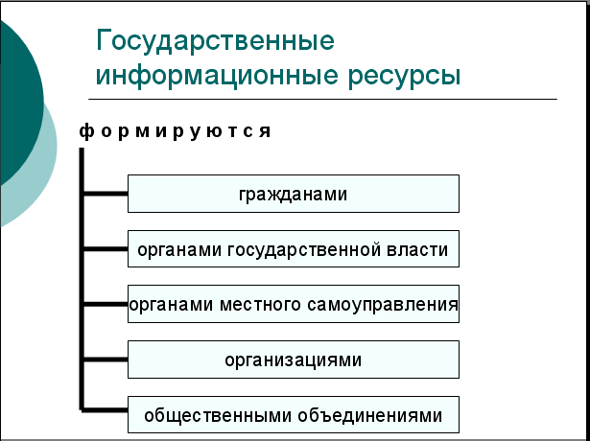

Кроме того:
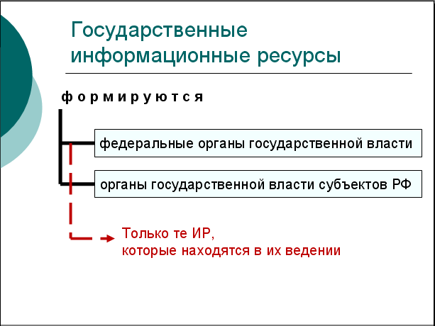

Ряд федеральных органов управления можно назвать исключительно "информационными" поскольку их главной задачей является формирование государственных информационных ресурсов. В число этих органов входят:
- Министерство культуры РФ,
- Государственный комитет по статистике,
- Государственный комитет по стандартизации, метрологии и сертификации,
- Министерство природных ресурсов,
- Федеральная служба по гидрометеорологии и мониторингу окружающей среды (Росгидромет) и др.
Особое место среди универсальных "информационных" ведомств занимает Федеральное агентство правительственной связи и информации (ФАПСИ), формирующее информационные ресурсы для высших органов власти. ФАПСИ генерирует более 40 баз данных по очень широкому тематическому спектру и на основе самых разнообразных источников, включая данные Госкомстата, СМИ, ведомственных и региональных источников, а также на основе деятельности собственных информационных служб.
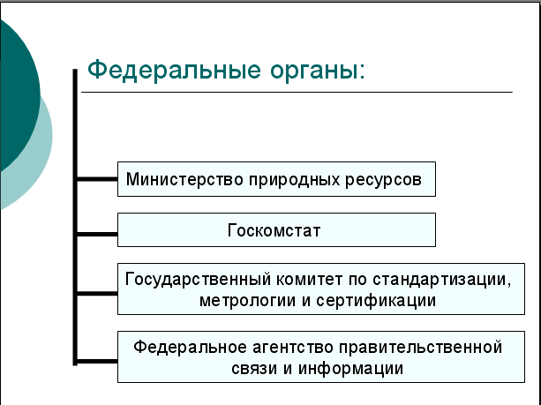

! | Государственные информационные ресурсы могут быть разделены на две группы:  - информационные ресурсы, предназначенные для решения задач конкретного органа управления определенного звена;  - информационные ресурсы, ориентированные на внешнего пользователя.

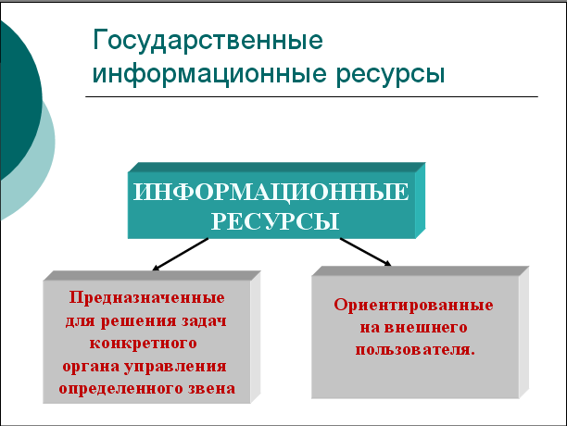

Информационные ресурсы второй группы формируются, как правило, информационными или информационно-аналитическими структурами. Если эти структуры имеют общее методическое руководство, схожие задачи, решаемые на основе единых нормативных документов, то они могут быть названы государственными информационными системами.
К таким системам, имеющим межведомственный, универсальный характер, могут быть отнесены:

- библиотечная сеть России;
- архивный фонд Российской Федерации;
- государственная система статистики;
- государственная система научно-технической информации

Библиотечная сеть России

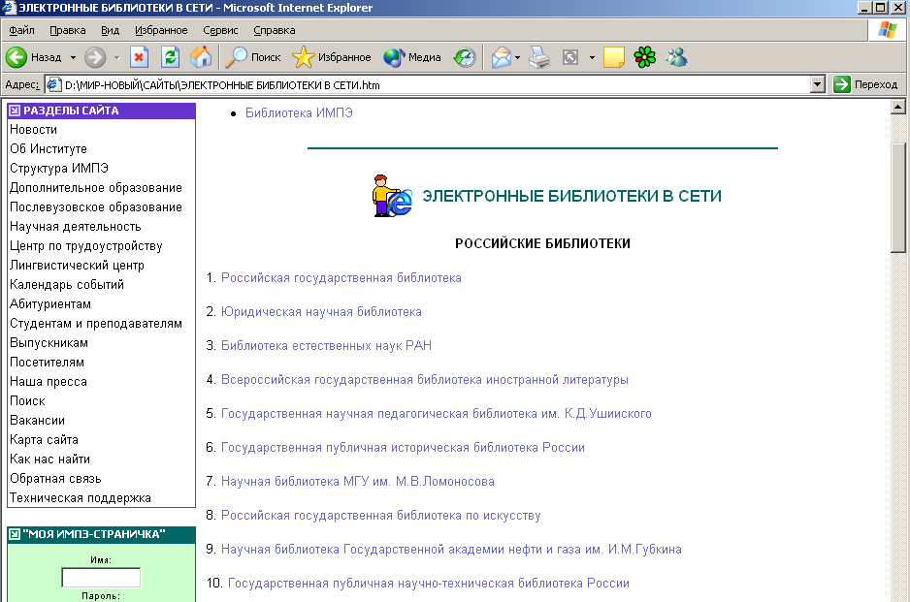
Рис. 20. Библиотечная сеть России

Библиотечная сеть РФ хранит опубликованную и тиражированную информация, представленная в виде как российских, так и зарубежных изданий. Информационные ресурсы, хранящиеся в этой сети, охватывают множество направление в области знаний. Надо отметить, что библиотечная сеть РФ предназначена главным образом для массового пользования.

! | Библиотека - информационное, культурное, образовательное учреждение, располагающее организованным фондом тиражированных документов и предоставляющее их во временное пользование физическим и юридическим лицам; библиотека может быть самостоятельным учреждением или структурным подразделением предприятия, учреждения, организации.

! | Библиотечный фонд - упорядоченная совокупность документов, формируемая библиотекой для хранения и предоставления во временное пользование читателям и абонентам.

Следует отметить что библиотеки могут быть учреждены органами государственной власти всех уровней, органами местного самоуправления, юридическими и физическими лицами.

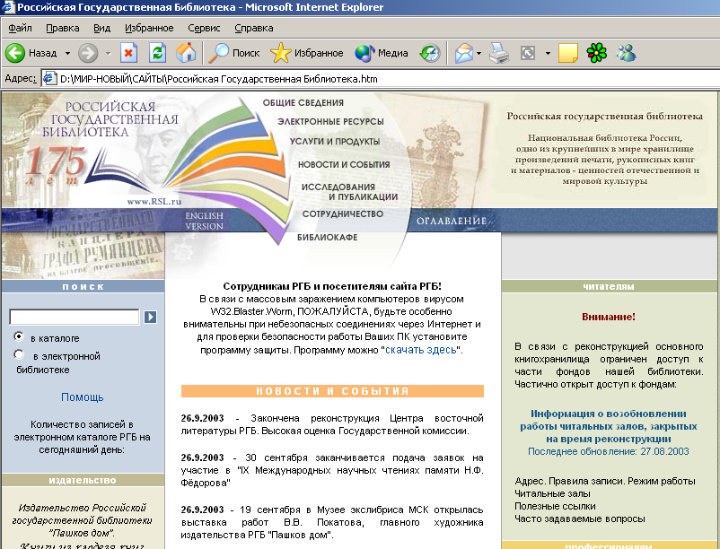

Рис. 21. Российская государственная библиотека

В соответствии с законодательством Российской Федерации (Федеральный закон от 29 декабря 1994 г. N 78-Ф3"О библиотечном деле") можно выделит следующие виды библиотек:
- государственные библиотеки, учрежденные органами государственной власти, в том числе:
- федеральные библиотеки;
- библиотеки субъектов Российской Федерации;
- библиотеки министерств и иных федеральных органов исполнительной власти;
- муниципальные библиотеки, учрежденные органами местного самоуправления;
- библиотеки Российской академии наук, других академий, научно-исследовательских институтов, образовательных учреждений;
- библиотеки предприятий, учреждений, организаций;
- библиотеки общественных объединений;
- частные библиотеки;
- библиотеки, учрежденные иностранными юридическими и физическими лицами, а также международными организациями в соответствии с международными договорами Российской Федерации.

Всего библиотечная сеть Российской Федерации насчитывает около 150 тысяч библиотек, различных видов.
Пополнение библиотечного фонда происходит за счет бюджета, каждой библиотеке, но также существует понятие как «обязательные экземпляр документов», которое дано в Федеральном законе от 29 декабря 1994г. N 77-ФЗ "Об обязательном экземпляре документов" (с изменениями от 27 декабря 2000г., 11 февраля, 24 декабря 2002г.).
Этот закон устанавливает виды обязательного экземпляра документов, категории их производителей и получателей, сроки и порядок доставки обязательного экземпляра документов, ответственность за их нарушение.

! | Обязательный экземпляр документов (далее - обязательный экземпляр) - экземпляры различных видов тиражированных документов, подлежащие передаче производителями в соответствующие организации в порядке и количестве, установленных Федеральным законом "Об обязательном экземпляре документов"

Существует понятие бесплатного и платного обязательного экземпляра.

! | Обязательный бесплатный экземпляр - экземпляры различных видов документов, подлежащие безвозмездной передаче их производителями в соответствующие организации в порядке и количестве, установленных Федеральным законом "Об обязательном экземпляре документов".

! | Обязательный платный экземпляр - экземпляры различных видов документов, подлежащие передаче за плату их производителями в соответствующие организации в порядке и количестве, установленных Федеральным законом "Об обязательном экземпляре документов".

В состав обязательного бесплатного экземпляра и обязательного платного экземпляра входят следующие виды документов:

- издания (текстовые, нотные, картографические, изоиздания) - издания, прошедшие редакционно-издательскую обработку,
- полиграфически самостоятельно оформленные, имеющие выходные сведения;
- издания для слепых и слабовидящих - издания, изготовляемые рельефно-точечным шрифтом по системе Брайля, рельефно-графические издания, "говорящие книги", крупношрифтовые издания для слабовидящих, электронные издания для слепых (адаптированные издания для чтения людьми с нарушенным зрением при помощи брайлевского дисплея и синтезатора речи);
- официальные документы - документы, принятые органами законодательной, исполнительной и судебной власти, носящие обязательный, рекомендательный или информационный характер;
- аудиовизуальная продукция - кино-, видео-, фоно-,фотопродукция и ее комбинации, созданные и воспроизведенные на любых видах носителей;
- электронные издания - программы для электронных вычислительных машин и базы данных, а также электронные документы, прошедшие редакционно-издательскую обработку, имеющие выходные сведения, тиражируемые и распространяемые на машиночитаемых носителях;
- неопубликованные документы - документы, содержащие результаты научно-исследовательской, опытно-конструкторской и технологической работы (диссертации, отчеты о научно-исследовательских, об опытно-конструкторских и о технологических работах, депонированные научные работы, алгоритмы и программы);
- патентные документы - описания к патентам и заявкам на объекты промышленной собственности.

Доставка обязательных бесплатных экземпляров производится по следующему принципу. Производители документов в целях последующего распределения изданий между крупнейшими библиотечно-информационными организациями доставляют в день выхода в свет первой партии тиража печатных изданий в Российскую книжную палату:
- 16 экземпляров книг и брошюр, журналов и продолжающихся изданий на русском языке;
- 7 экземпляров изоизданий, нотных изданий, географических карт и атласов на русском языке;
- 9 экземпляров центральных газет и газет субъектов Российской Федерации на русском языке;
- 3 экземпляра многотиражных газет муниципальных образований и рекламных изданий на русском языке;
- 4 экземпляра книг и брошюр, журналов и продолжающихся изданий, изоизданий, географических карт и атласов на языках народов Российской Федерации (за исключением русского) и на иностранных языках;
- 3 экземпляра газет на языках народов Российской Федерации (за исключением русского) и иностранных языках;
- 4 экземпляра текстовых листовых изданий;
- 9 экземпляров авторефератов диссертаций и диссертаций в виде научных докладов;
- 10 экземпляров стандартов.

Архивный фонд Российский Федерации

Чтобы рассматривать данный раздел нужно знать некоторые определения данные в Основах законодательства Российской Федерации об Архивном фонде Российской Федерации и архивах от 7 июля 1993г. N 5341-I.
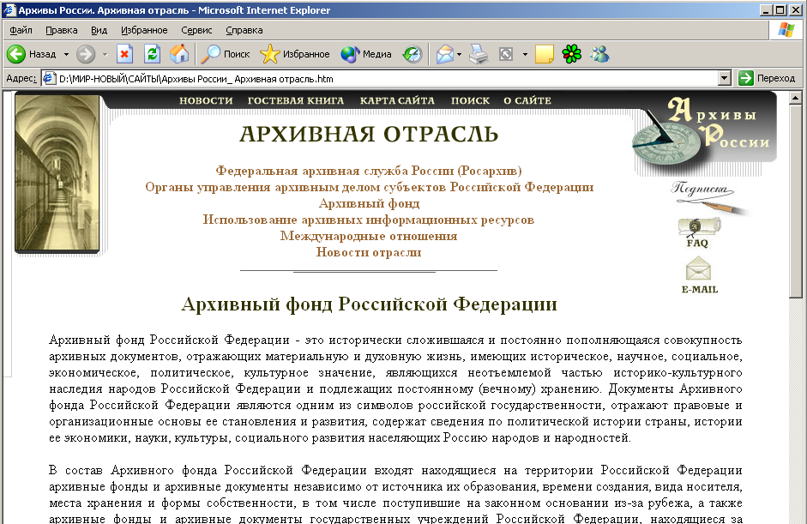

Рис. 22. Архивный фонд РФ

! | Архивный фонд Российской Федерации - это совокупность документов, отражающих материальную и духовную жизнь ее народов, имеющих историческое, научное, социальное, экономическое, политическое или культурное значение и являющихся неотъемлемой частью историко-культурного наследия народов Российской Федерации.

! | Архивным фондом – это совокупность архивных документов, исторически или логически связанных между собой.
! | Архивный документ - это документ, сохраняемый или подлежащий сохранению в силу его значимости для общества, а равно имеющий ценность для собственника.

В состав Архивного фонда Российской Федерации входят находящиеся на территории Российской Федерации архивные фонды и архивные документы независимо от источника их образования, вида носителя, места хранения и формы собственности. Отнесение документов к составу Архивного фонда Российской Федерации производится на основании экспертизы их ценности в порядке, устанавливаемом Государственной архивной службой России.
Органы и учреждения системы Государственной архивной службы России, общественные и религиозные объединения и организации и граждане - собственники архивных документов принимают участие в международном сотрудничестве в области архивного дела, участвуют в международных совещаниях и конференциях по проблемам архивов.
Архивный фонд Российской Федерации делится на 2 части:
- государственная
- негосударственная.



Государственную часть Архивного фонда Российской Федерации составляют архивные фонды и архивные документы, являющиеся федеральной собственностью, государственной собственностью республик в составе Российской Федерации, краев, областей, автономной области, автономных округов, городов Москвы и Санкт-Петербурга и муниципальной собственностью.
К федеральной собственности относятся:
- архивные фонды и архивные документы федеральных государственных архивов и центров хранения документации,
- архивные фонды и архивные документы, образовавшиеся и образующиеся в деятельности федеральных органов государственной власти, Генеральной прокуратуры Российской Федерации, Центрального банка Российской Федерации и других банков, отнесенных к федеральной собственности, а также учреждений, организаций и предприятий, отнесенных к федеральной собственности,
- архивные фонды и архивные документы, полученные от общественных и религиозных объединений и организаций, юридических и физических лиц.
Негосударственную часть Архивного фонда Российской Федерации составляют архивные фонды и архивные документы, находящиеся в собственности общественных объединений и организаций, а также с момента отделения церкви от государства - в собственности религиозных объединений и организаций, действующих на территории Российской Федерации, или в частной собственности и представляющие собой историческую, научную, социальную, экономическую, политическую или культурную ценность.

Государственная система статистики

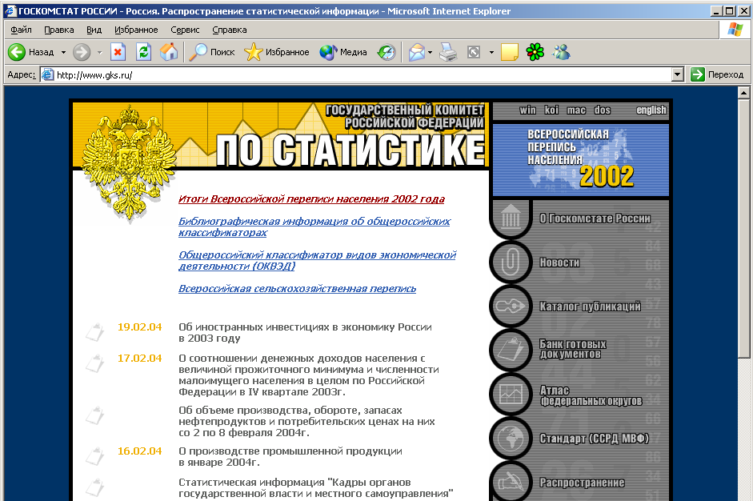

Рис. 23. Государственная система статистики

В систему государственной статистики включаются Государственный комитет Российской Федерации по статистике (Госкомстат России), его органы в республиках, краях, областях, автономной области и автономных округах, городах Москве и Санкт-Петербурге, районах и городах, подведомственные предприятия, организации и учебные заведения.
Система государственной статистики включает 2250 организации:
- На федеральном уровне - 7;
- На региональном - 87 комитетов и управлений статистики;
- На районном - 2156 региональных (городские) отделов статистики
Госкомстат России является федеральным органом исполнительной власти, осуществляющим межотраслевую координацию и функциональное регулирование в сфере государственной статистики.

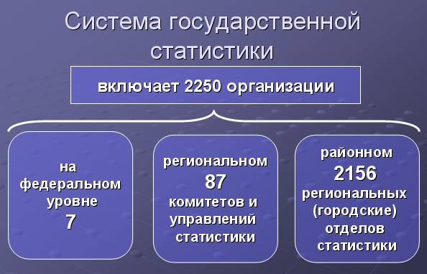

Госкомстат России обеспечивает официальной статистической информацией, являющейся частью государственных информационных ресурсов о социально-экономическом и демографическом положении страны, федеральные органы государственной власти, органы государственной власти субъектов Российской Федерации, органы местного самоуправления, граждан и организации.
Главной функцией Госкомстата РФ является сбор статистической информации по разным областям и ее анализ. В основном эта работа проводится по регионам, городам и т.д., но интеграция полученных данных происходит на Федеральном уровне, все полученные данные еще раз тщательно проверяются, после чего формируют официальные статистические публикации для информатизации широких слоев общества.

Государственная система научно-технической информации

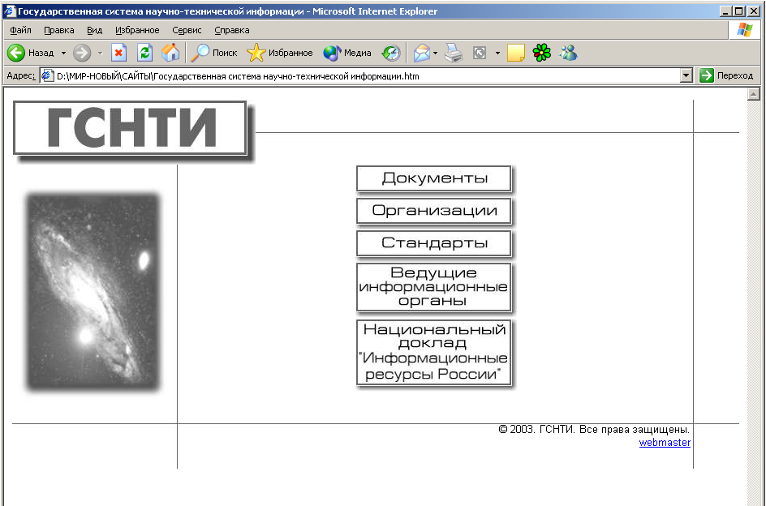
Рис. 24. Государственная система научно-технической информации

! | Государственная система научно-технической информации (ГСНТИ) представляет собой совокупность научно-технических библиотек и организаций - юридических лиц независимо от формы собственности и ведомственной принадлежности, специализирующихся на сборе и обработке научно-технической информации и взаимодействующих между собой с учетом принятых на себя системных обязательств.

Целью создания ГСНТИ является обеспечение формирования и эффективного использования государственных ресурсов научно-технической информации, их интеграция в мировое информационное пространство и содействие созданию рынка информационных продукции и услуг.
В состав ГСНТИ входят:
- федеральные органы научно-технической информации и научно-технические библиотеки;
- отраслевые органы научно-технической информации и научно-технические библиотеки;
- региональные центры научно-технической информации.
Органы научно-технической информации, научно-технические библиотеки и центры обеспечивают сбор, хранение и обработку отечественных и зарубежных источников научно-технической информации, формирование, ведение и организацию использования федеральных, отраслевых и региональных информационных фондов, баз и банков данных, составляющих государственные ресурсы научно-технической информации.
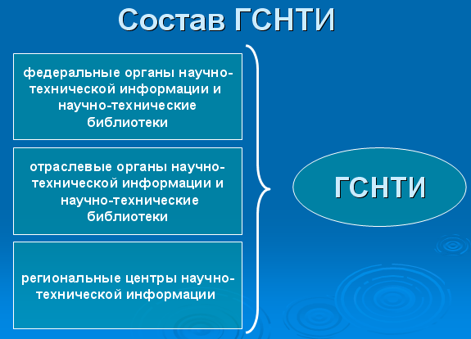

Деятельность по формированию государственных ресурсов научно-технической информации и их пополнению, а также по созданию информационных систем государственной системы научно-технической информации финансируется из федерального бюджета и иных.
Выдача информации из государственных ресурсов научно-технической информации по запросам пользователей осуществляется органами научно-технической информации, научно-техническими библиотеками и центрами на условиях, обеспечивающих возмещение их расходов на создание информационной продукции и оказание услуг.
Координацию работ по формированию и использованию государственных ресурсов научно-технической информации осуществляет Министерство науки и технологий Российской Федерации. При Министерстве в качестве совещательного органа создается совет государственной системы научно-технической информации, решения которого реализуются приказами Министерства науки и технологий Российской Федерации.

Практически это можно использовать так:
Примеры из жизни:
Знание источников информации пригодится всегда. Если вы хотите достать художественную литературу то вы должны знать, где ее можно взять, самым простым способом является библиотека. А вот если вам понадобились данные за 10 лет по производству какой-нибудь продукции, то самым лучшем местом для поиска является Госкомстат. Необходимо знать службы предоставления информации для того хотя бы, чтобы уменьшить время поиска.

Контрольные вопросы по теме:

Ответы на эти вопросы помогут Вам лучше понять изученный в этой теме материал.
    - Что из себя, представляет библиотечная сеть российской федерации?
    - Госкомстат РФ.
    - Архивный фонд?
    - Какие виды архивных фондом, вы знаете?
    - Цель государственной системы научно-технической информации.

Задания для самостоятельной работы по теме:

Решение данных заданий поможет Вам лучше освоить изученный в данной теме материал. Для выполнения самостоятельных заданий по теме 6, Вам необходимо открыть практикум и найти в нем тему 6 «Государственные службы, предоставляющие информационные ресурсы». Все необходимые инструкции по выполнению самостоятельных заданий указаны в практикуме.

